获取邮箱未读邮件前需要做OAuth授权验证，在授权验证中需要提供client_id即企业邮箱的管理员帐号和之前申请的client_secret key，目前已经有client_secret提供，还需要client_id。

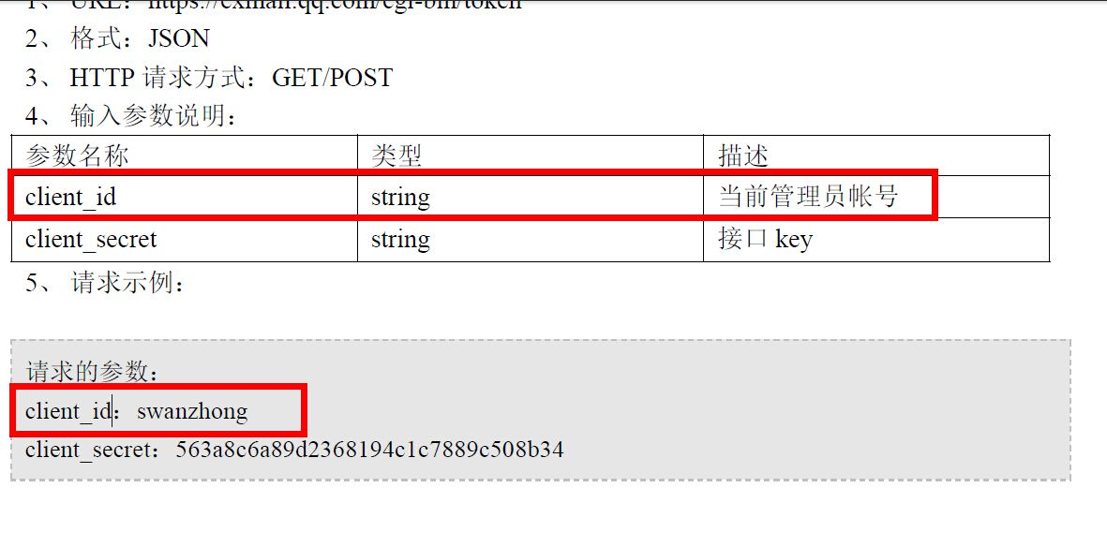

之前提供的it帐号调用获得返回值不正确，结果如下：
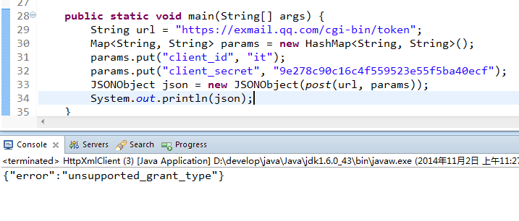
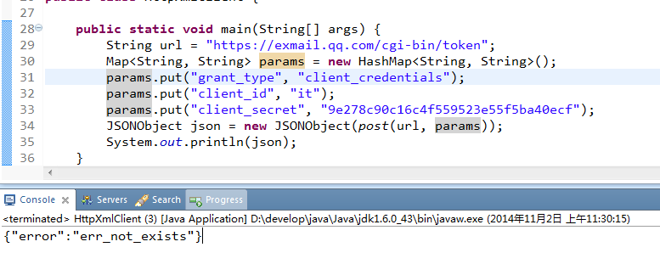
正确的结果应该是：

